МІНІСТЕРСТВО ОСВІТИ І НАУКИ УКРАЇНИ
ЗАХІДНОУКРАЇНСЬКИЙ НАЦІОНАЛЬНИЙ УНІВЕРСИТЕТ
ФАКУЛЬТЕТ КОМП’ЮТЕРНИХ ІНФОРМАЦІЙНИХ ТЕХНОЛОГІЙ

Кафедра комп’ютерних наук

Лабораторна робота№1
«Основи програмування»
на тему:
“ Прості типи даних. Базові конструкції мови С++ ”

Виконав:

Перевірив:

Тернопіль
2022р.
Мета роботи: навчитися складати алгоритми розв’язку задач у вигляді блок-схем, ознайомитися з простими типами даних та базовими конструкціями мови Сі, оволодіти практичними навичками складання, введення, редагування і виконання найпростіших діалогових програм.
Завдання: скласти алгоритм у вигляді блок-схем для задач, які наведено нижче (обрати по три задач з кожного десятка за правилом, встановленим викладачем) та написати програми для їх розв’язання мовою програмування Сі. Виконати звіт до лабораторної роботи, який вміщує створені блок-схеми та програми.
Завдання 38
Напишіть програму, що проводить обмін між значеннями двох змінних, не використовуючи при цьому третьої змінної. Запропонуйте декілька варіантів розв’язання такої задачі.
Блок-схема:

кінець
Числа які закінчуються на 2
S + = 1
Arr[i];
sssssssssssssssss
If (arr[i] % 10 == 2
I = 0; I < 1000; I ++
Int arr [ 1000 ], s = 0
Початок

Код:
#include <iostream>
#include <locale>

using namespace std;

int main()
{
setlocale(LC_ALL, "Ukrainian");
int arr[1000], s = 0;
for (int i = 0; i < 1000; i++)
{
arr[i] = i+1;
if (arr[i] % 10 == 2)
{
cout << arr[i] << endl;
s += 1;
}
}
cout << "Виведено" << s << "чисел, якi закiнчуються на 2" << endl;
return 0;
}
Перевірка:
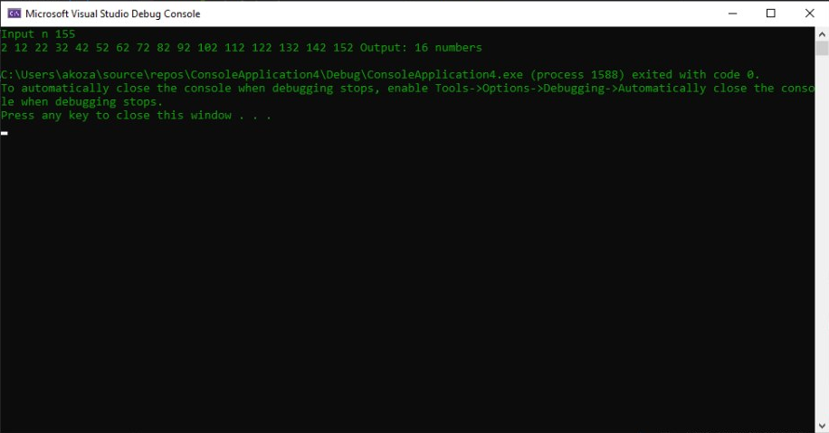
Висновок: Навчився складати алгоритми розв’язку задач у вигляді блок-схем, ознайомився з простими типами даних та базовими конструкціями мови Сі, оволодів практичними навичками складання, введення, редагування і виконання найпростіших діалогових програм.

